Planlægning af handling
Hvordan skal problemet gribes an?
- Har vi mest af alt behov for bare at få handlet på problemet nu og her?
- Stiller problemet nye krav til vores kompetencer? Og har vi behov for at arbejde med vores egen læring i netværket?
- Er der behov for et langt sejt træk, hvor vi arbejder for at opnå en konkret forandring og effekt – gennem en fælles strategi?

Hvordan støtter netværket hinanden?
- I handlingerne
- I læringen
- I arbejdet med strategien

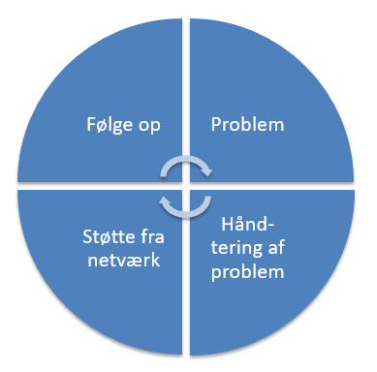
Hvad er problemet?
Hvad er problemet på arbejdspladserne, som netværket skal arbejde med?
Hvordan ser aktørerne på problemet?
Hvilke TR skal arbejde med problemet?

Hvordan følger vi op på problemet?
Hvor skal vi være med problemet næste gang vi mødes?
Hvad skal de involverede have gjort til næste gang?
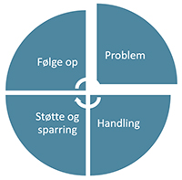
Identificer problemet
Hvad er problemet på arbejdspladserne, som netværket skal arbejde med?

Skriv her

Spørgsmål til facilitering
Hvad er problemet på arbejdspladserne?
Netværket skal beskrive det problem der skal arbejdes med. Et problem skal være beskrevet, dvs. at der skal sættes ord på selve problemet. At beskrive konsekvenser kan være nyttigt:
- Hvad er konsekvensen for TR?
- Hvad er konsekvensen for borgerne?
- Hvem har behov for at problemet bliver løst?
Hvordan ser aktørerne på problemet?
Her er det vigtigt at få vinklerne frem fra de tre vigtige aktører for TR og FTR: Ledelse, kolleger og FOA. Herunder: Hvem kræver problemet løst?
Måden de hver især ser problemerne på, kan medvirke til afklaring af, hvad der skal gøres.
Hvilke TR skal arbejde med problemet?
Meget konkret skal det afklares, hvilke af netværkets TR, der er berørt af problemet. Her kan det sagtens ske, at det er en TR der beskriver problemet, men flere kan genkende problemet – og vil også arbejde med det. Fx: ”Assistenter fratages opgaver”
Hvilke TR skal arbejde med problemet?

Skriv her

Hvordan ser aktørerne på problemet?

Skriv her

Handling: Problemløsning
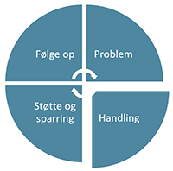
Hvad skal der gøres for at håndtere problemet?

Skriv her
Skriv her
Skriv her
Hvordan skal aktørerne involveres i løsning af problemet?

Hvilke TR-opgaver skal løses?

Spørgsmål til facilitering
Hvad skal der gøres for at håndtere problemet?
Her handler det om at finde en overordnet tilgang til problemet. Det er dog afgørende at der er fokus på en løsning som TR kan tage del i og foreslå.
Hvilke TR-opgaver skal løses?
TR-opgaverne er de konkrete situationer som TR skal håndtere for at kunne løse problemet. TR-opgaverne indgår også i TR-aftalen mellem FOA og TR. Når man definerer TR-opgaverne definerer man også den rolle man indtager som TR/FTR i de konkrete situationer.
Når opgaverne indkredses handler det altså om definere TR-rollen.
Hvordan skal aktørerne involveres i løsning af problemet?
Her handler det om at få indkredset hvordan de tre aktører: Ledelse, kolleger og faglig organisation skal involveres i problemets løsning.

Handling: Læring som løsning
Skriv her
Skriv her
Skriv her
Systematisk læring som netværkets løsning af et problem
Problemet gribes an som en læringssituation, når deltagerne er usikre og der er behov for at skabe læring omkring problemet
Begrebsafklaring:
Vidensformidling: Som er den specifikke (nye) viden, der opbygges i læringsforløbet. Viden, der opbygges, bevæger sig fra det generelle til det specifikke og fra det konkrete til det abstrakte. Det kan være viden om overenskomsten, viden om forhandlingsteknik osv.
Træning: Muligheden for at omsætte viden til praksis gennem forsøg, afprøvning eller eksperimenter. Træning giver en konkret oplevelse af, hvad man skal gøre – gående fra det afprøvende til det eksperimenterende. Det er først træning, når man kan relatere det til sin egen virkelighed.
Feedback: Tilbagemelding på læringsprocessen undervejs for at vurdere fremdriften. Her kan være direkte korrigerende (”det rigtige er…”) eller reflekterende (”hvad oplever du resultat blev...”).

Hvilken feedback skal jeg have fra hvem for at lære at løse opgaven?

Hvad skal jeg opbygge viden om for at kunne løse opgaven?
Hvad skal jeg træne/afprøve for at lære at løse opgaven?

Handling: Strategi som løsning

Hvad vil vi opnå i forhold til kollegernes trivsel?
Skriv her

Strategi som løsning
Strategi er nøglen, når der er behov for at skabe en forandring på arbejdspladserne – defineret som tiltag der gør at problemstillingen bliver håndteret
Tre helhedsorienterede mål som fokuserer på arbejdspladsen
Trivsel:
- Relationer på arbejdspladsen
- Faglig stolthed, anerkendelse og identitet
- Lavt sygefravær
Produktivitet
- Den produktivitet, der skal til for at kunne løse kerneopgaven
- Antal leverede/producerede ”enheder” pr. ressource
- Højere produktivitet = flere leverancer med samme ressourcer
Kvalitet
- Oplevelsen af værdi målt hos borgeren
- Efterlevelse af faglige standarder

Hvad vil vi opnå i forhold til arbejdspladsens produktivitet?

Skriv her

Skriv her
Hvad vil vi opnå i forhold til kvaliteten (for borgerne)?

Støtte, sparring og opfølgning
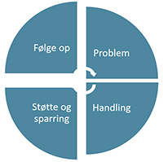
Hvordan skal TR have støtte og sparring fra netværket?

Skriv her
Spørgsmål til facilitering
Hvordan skal TR have støtte og sparring fra netværket?
I et TR-netværk er en af styrkerne at man kan give hinanden støtte og sparring – udenfor møderne. Her skal det derfor defineres, hvordan de TR, som skal arbejde med at løse problemet, kan få støtte af de andre:
- Sparring og støtte
- Direkte hjælp, fx til at tale med en leder
- At andre TR/FTR lægger pres på andre ledere (indirekte hjælp)
- FTR kan komme på banen med støtte og sparring
Hvad skal vi tale om på næste møde i forhold til problemstillingen?
Her skal netværket afklare, hvordan der skal følges op på problemløsningen i netværket. Skal det med på næste møde?
Det afklares samtidig, hvad netværket forventer at de involverede TR har gjort til næste gang.

Hvad skal vi tale om på næste møde i forhold til problemstillingen?

Skriv her

